UNIVERSIDADE FEDERAL DO RIO GRANDE DO NORTE

CENTRO DE TECNOLOGIA

DEPARTAMENTO DE ENGENHARIA DE COMPUTAÇÃO E AUTOMAÇÃO

CURSO DE ENGENHARIA DE COMPUTAÇÃO E AUTOMAÇÃO



RELATÓRIO DA 2º EXPERIENCIA

Controle de Sistemas Dinâmicos: Sistema de Primeira Ordem.

##### LABORATÓRIO DE SISTEMAS DE CONTROLE

ANDOUGLAS GONÇALVES DA SILVA JÚNIOR

CHRISTIAN RAPHAEL FRANCELINO BARI

DAVI FREIRE MAIA BOMFIM

DEÂNGELI GOMES NEVES

DEÂNGELO GOMES NEVES

**NATAL**

MARÇO / 2013ANDOUGLAS GONÇALVES DA SILVA JÚNIOR

CHRISTIAN RAPHAEL FRANCELINO BARI

DAVI FREIRE MAIA BOMFIM

DEÂNGELI GOMES NEVES

DEÂNGELO GOMES NEVES

**RELATÓRIO DA 2º EXPERIÊNCIA**

|  |  |
| --- | --- |
|  | Primeiro Relatório Parcial apresentado à disciplina de Laboratório de Sistemas de Controle, correspondente à avaliação da 1º unidade do semestre 2013.1 do 8º período do curso de Engenharia de Computação e Automação da Universidade Federal do Rio Grande do Norte, sob orientação do **Prof. Fábio Meneghetti Ugulino de Araújo.** |

**NATAL**

**MARÇO / 2013**

RESUMO

O presente trabalho descreve método de controle para sistemas dinâmicos para controlares do tipo P, PI, PD, PID e PI-D. Além disso, descreve, também, a abordagem do software desenvolvido em Java, utilizado na implementação dos controladores.

LISTA DE FIGURAS

|  |  |
| --- | --- |
| **Figura 1.** Sistema de tanques da Quanser................................................... | 5 |
| **Figura 2.** Interface do software..................................................................... | 7 |
| **Figura 3.** Campos de “offset” e “período” da interface ................................. | 8 |
| **Figura 4.** Sinal degrau.................................................................................. | 9 |
| **Figura 5.** Onda senoidal.............................................................................. | 9 |
| **Figura 6.** Onda quadrada ........................................................................... | 10 |
| **Figura 7.** Onda dente de serra .................................................................... | 10 |
| **Figura 8.** Sistema de malha fechada............................................................ | 11 |
|  |  |
|  |  |
|  |  |
|  |  |
|  |  |
|  |  |
|  |  |
|  |  |
|  |  |

SUMÁRIO

|  |  |
| --- | --- |
| **1 INTRODUÇÃO** ......................................................................................... | 5 |
| **2 DESENVOLVIMENTO** .............................................................................  2.1 Sistema de malha aberta .............................................................. | 7  8 |
| 2.2 Sistema de malha aberta .............................................................. | 9 |
| **3 CONCLUSÃO** .......................................................................................... | 10 |
| **4 REFERÊNCIAS BIBLIOGRÁFICAS** ....................................................... | 11 |
|  |  |
|  |  |
|  |  |

# 1. INTRODUÇÃO

## 1.1. Ações de controle

1. **Controle proporcional (P)**

Em sistemas de malha fecha, o controle proporcional se refere a um ganho proporcional $K_{p}$ a entrada do sistema. Logo:

$$Y\left(s\right)=G\left(s\right)U\left(s\right)= K_{p}E\left(s\right)$$

onde: $E\left(s\right)$ representa o erro no sistema dado pela entrada $e\left(t\right)={Set}_{point}-{valor}_{sensor}$. A figura 1 ilustra o modelo do sistema.

Conforme o valor de $K_{p}$ aumenta o erro de regime diminui, porém torna o sistema mais oscilatório, podendo causar a instabilidade dele. Desta forma, é necessário usar um valor de $K_{p}$ adequado para não causar transitórios ao sistema.

1. **Controle proporcional integral (PI)**

A principal função da ação integral é fazer com que processos do tipo $0$ sigam, com erro nulo, um sinal de referência do tipo salto. Entretanto, a ação integral se aplicada isoladamente tende a piorar a estabilidade relativa do sistema. Para contrabalançar este fato, a ação integral é em geral utilizada em conjunto com a ação proporcional constituindo-se o controlador PI, cujo sinal de controle é dado por:

$$u\left(t\right)=K_{p}e\left(t\right)+\frac{1}{τ}\int_{0}^{t}{e\left(τ\right)dτ}$$

aplicando a transformada de laplace obteremos:

$$U\left(s\right)=\left(K_{p}+\frac{K_{i}}{s}\right)E\left(s\right)$$

onde: $K_{i}=\frac{1}{τ_{i}}$ e $τ_{i}$ é o tempo integrativo ou tempo de reset dado na ordem de minutos. Quando $t=$ $τ_{i}$ o efeito proporcional dobra. A figura 2 ilustra o modelo de sistema PI.

**III. Controle Proporcional + Derivativo(PD)**

Em um processo a saída tende a manter a sua trajetória em relação as mudanças na variável de entrada e assim o sinal de controle estará em certo "atraso" para corrigir o erro, causando um regime transitório maior.

O objetivo principal da ação derivativa é a aumentar a estabilidade relativa do sistema e reduzir o tempo de acomodação. O controle PD tem então a função de antecipar a ação de controle afim de que o processo seja mais rápido. Entretanto, a ação derivativa tem a desvantagem de amplificar os sinais de ruído.

A estrutura básica do PD é dada por :

$$u\left(t\right)=K\left(e\left(t\right)+T_{d}\frac{de\left(t\right)}{dt}\right)$$

Aplicando a transformada de Laplace, temos:

$$U\left(s\right)=\left(K_{p}+K_{d}s\right)E(s)$$

Onde Kd = é a constante derivativa em minutos.

**IV. Controle Proporcional + Integral + Derivativo(PID)**

O PID combina as vantagens do sistema do controlador PI e PD. A ação integral é ligada diretamente á precisão do processo, sendo então responsável pelo erro nulo em regime permanente. A instabilidade gerada pelo Controle PI é equilibrada pela ação derivativa que é capaz de aumentar a estabilidade relativa do sistema. Desta forma o controle PID atua tanto no regime transitório como no regime permanente.

A função do controlador PID é dada por:

$$u\left(t\right)= K_{p}e\left(t\right)+ \frac{1}{τ_{i}}\int_{0}^{t}{e\left(τ\right)dτ}+ τ_{d}\frac{d}{dt}e(t)$$

Aplicando a transformada de Laplace, temos:

$$U\left(s\right)=\left(K_{p}+\frac{K_{i}}{s}+K_{d}s\right)E(s)$$

**V. Controle (Proporcional + Integral) + Derivativo(PI-D)**

Assim como nos tradicional PID possui a vantagem de atuar tanto no regime transitório como no regime permanente. A grande diferença entre os dois consiste no PI-D passar ação derivativa para atuar sobre a variável de processo e não sobre o erro, para assim evitar que as mudanças no set-point sejam derivadas

A função do PI-D é dada por:

$$u\left(t\right)= K_{p}e\left(t\right)+\frac{1}{τ_{i}}\int_{0}^{t}{e\left(t\right)dτ}+τ_{d}\frac{d}{dt}y(t)$$

Aplicando a Laplace, temos:

$$U\left(s\right)=\left(K_{p}+\frac{K_{i}}{s}\right)E\left(s\right)+K_{d}sY(s)$$

# 2. Desenvolvimento

O software desenvolvido é constituído basicamente três threads, na quais uma delas é utilizada para gerenciar as janelas; outro para gerenciar o gráficos nas janelas; e uma outra encarregada do “núcleo matemático” do programa. Este esquema de threads é fundamental para termos um tempo de resposta satisfatório entre a planta e o software, uma vez que a taxa de amostragem é de 100ms.

O programa desenvolvido apresenta uma área para seleção para se escolher um canal para a escrita de informações e possui outra área para a leitura. Existe uma região para a escolha do tipo de malha, dentre outras coisas. A figura 2 mostra a interface do programa.

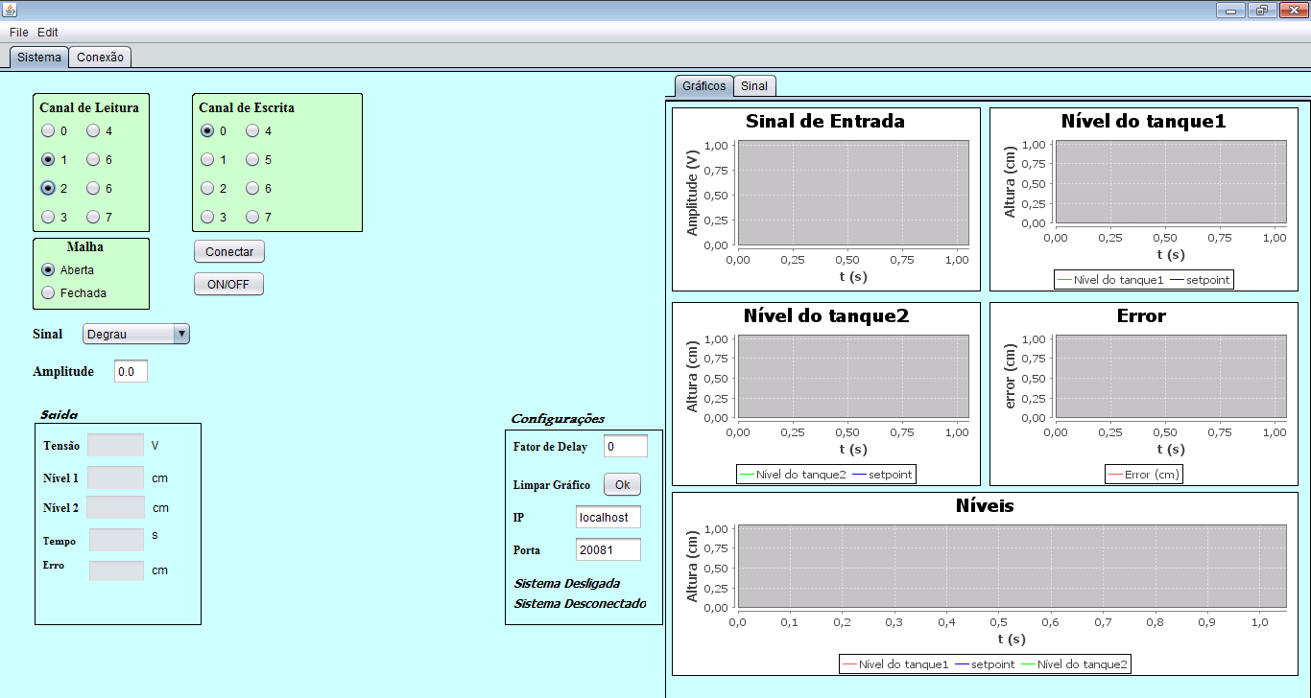

Figura 2: interface do software

A interface foi desenvolvida com finalidade de ser intuitiva para o usuário e tornar seu manuseio o mais simples possível. Ao lado direito observamos o painel de gráficos do sistema, que atualizam em tempo constante as saídas do sistema. Os campos para o canal de leitura e escrita encontram-se na parte superior esquerda da interface. Neles devem ser marcados os respectivos canais que serão utilizados. Para este trabalho foi definido o canal 0 para a escrita e os canais 1 e 2 para a leitura dos tanques 1 e 2 respectivamente. A interface garante, que um canal jamais seja usado para realizar as duas funções. Na caixa de configurações, o usuário deve definir o IP da placa de aquisição e porta de comunicação entre os aparelhos. As funções e funcionamento do programa, para os tipos de malha do sistema serão explicadas a seguir.

## 2.1. sISTEMA DE MALHA ABERTA

O sistema de malha aberta, o usuário devera escolher entre 5 possibilidades de sinal de tensão para a bomba dentre eles: sinal degrau, onda senoidal, onda quadrada, onda dente de serra e sinal aleatório. Para a escolha de um sinal degrau, apenas o campo de amplitude aparecerá na tela, como pode ser visto na figura 2, para os demais sinais, os campos para de offset e período aparecerão, como pode ser visto na figura 3.

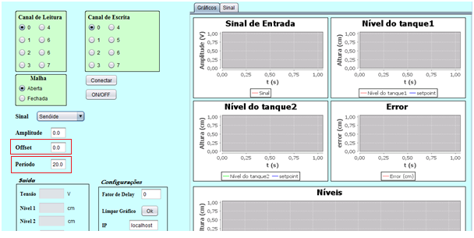

Figura 3: Campos de “offset” e “período” para a interface

O campo offset serve para deslocar a função para cima ou para baixa dependendo do valor (funcionando como um sinal degrau adicionada à função periódica), em função desse deslocamento, travas foram implementadas no programa para que a tensão não passe dos limites estipulados. Além destas travas, foi implementa outras como: trava de evitar transbordamento dos tanques, trava para evitar sucção do ar e trava para entupimento. As travas foram feitas a partir dos sinais dos sensores dos tanques e da tensão na bomba. As figuras de 4 a 9 mostra um exemplo para cada tipo de entrada possível.

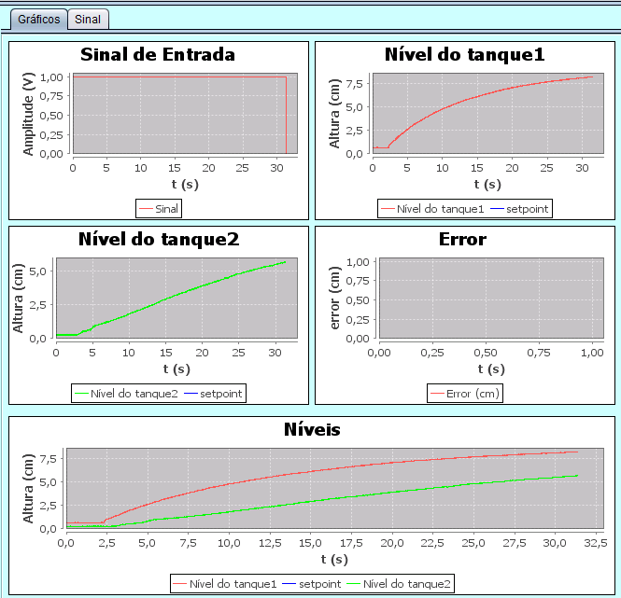

Figura 4: Entrada degrau de amplitude 1.

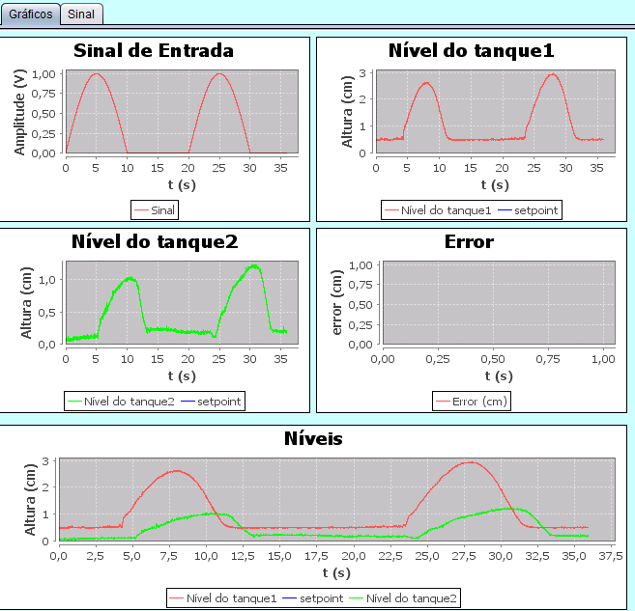

Figura 5: Entrada senoidal de amplitude 2 pico-a-pico.

Observe que na figura 5, a trava foi acionada na parte negativa da onda senoilda, para evitar que a bomba sugue ar dentro da bomba.

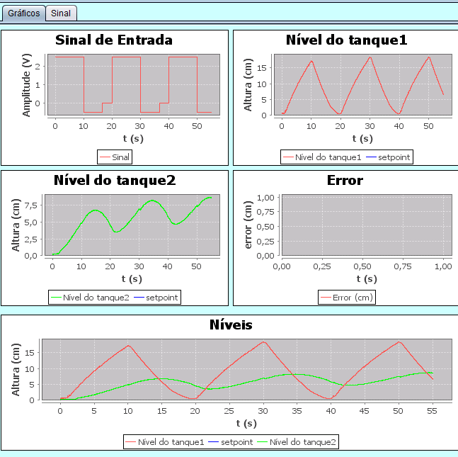

Figura 6: Onda quadrada de amplitude 4 pico-a-pico

Na onda quadrada, a trava é acionada novamente ao atingir o nível baixo nos tanques.

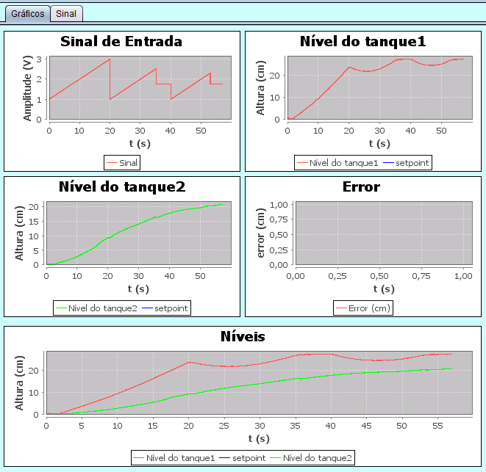

Figura 7: Onda dente de serra de amplitude 2 e offset 2

Observa-se que, quanto o tanque atinge um nível de 27 cm uma trava é acionada, para evitar o transbordamento to tanque.

## 2.2. SISTEMA DE MALHA FECHADA

No sistema de fechada, o usuário só devera especificar o set point desejado (em cm), em seguida, o software tentara manter o nível do tanque igual ao valor de referencia. O software calcula o erro entre o nível atual do tanque e o valor de referencia, ou seja,

$$E=h_{ref}-h_{nivel}$$

O sinal de erro gerado é utilizado para escrever o nível de tensão na bomba. Pode-se dizer que o software utiliza um controlador P com ganho proporcional unitário. Devido a simplicidade do controlador usado, quando o sistema entrar repouso vai ser gerado um erro estacionário. A figura 8 mostra um exemplo do sistema para malha fechada.

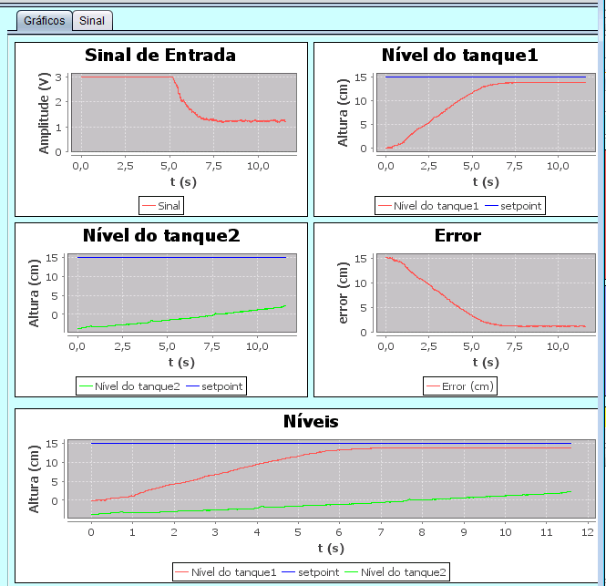

Figura 8: Sistema de malha fechada com set point 15.

# 3. CONCLUSÃO

Com este experimento pode-se perceber na pratica como cada tipo de sinal pode afetar o comportamento de um sistema de maneiras diferentes e como um sistema de malha fechada pode ser mais adequado no controle de processos, que os sistemas de malha aberta. Pode-se também perceber o surgimento de um erro estacionário, devido ao tipo de controle usado no processo.

# 4. rEFERÊNCIAS BIBLIOGRÁFICAS

ARAUJO, F. M. U, *Sistemas de controle*, 2007.

<<http://www.ece.ufrgs.br/>> acesso 10 de março.